**Análise temporal do uso do solo na bacia hidrográfica do Córrego do Meladeiro, Sorocaba-SP**

Yuri Vasconcelos de Almeida Sá

**Resumo:** Este trabalho faz a análise do uso do solo na bacia hidrográfica do Córrego do Meladeiro, em 1999 e 2019 utilizando imagens orbitais para obtenção e segmentação das classes de Floresta e pastagem para análise da evolução em vinte anos.

**Palavras-Chave:** Geoprocessamento; uso do solo;

**Abstract:** This work perform the analysis of the soil use in the Córrego do Meladeiro Basin, in 1999 and 2019 using orbital images to get the class segmentation of forest and pasture for a time evolution in twenty years.

**Keywords:** Geoprocessing; Soil use;

**Introdução**

A urbanização acelerada dos últimos anos na região de Sorocaba vem trazendo uma grande diminuição da área de florestas (mata ciliar nativa) o que geralmente traz prejuízos graves a flora e fauna locais, assoreamento dos corpos hídricos e outros tipos de mazelas ambientais. (LEINFELDER, 2019)

Este trabalho faz a análise desta possível degradação, inclusive à luz da construção de uma grande rodovia através da Bacia Hidrográfica da área de interesse.

**Materiais e Métodos**

**Caracterização da área de estudo**

A área de estudo compreende a bacia hidrografia do córrego do Meladeiro, entre as coordenadas métricas (UTM) 255213 a 258603 m E, e 7400672a 7405322 m S, localizado no município de Sorocaba, sudoeste do estado de São Paulo.

O clima da região, segundo a classificação de Köppen é do tipo tropical de altitude (Cwa), com período chuvoso no verão (pluviosidade máxima de 230 mm), e secos de inverno (pluviosidade mínima de 40 mm), com precipitação média anual de 1.311 mm, temperatura mínima de 17,0°C e máxima de 23,9°C, com média anual de 20,8°C (ABREU e TONELLO, 2015).

**Base de dados**

A classificação do uso e ocupação do solo foi realizado com base em imagens dos sensores TM Landsat 5 e OLI Landsat 8, ambas com resolução espacial de 30 metros, obtidas no website Earth Explorer do *United States Geological Survey*, sob orbita/ponto 220/76 e 219/76, sendo classificado o uso do solo para os anos de 1999 e 2019, onde as datas de captura das cenas foram 19/03/1999 e 26/03/2019 respectivamente.

**Processamento de dados**

Através da hidrografia e relevo do local foi delimitada a bacia do córrego, que compreende uma área de 463 hectares. Conforme layout da Figura 1.

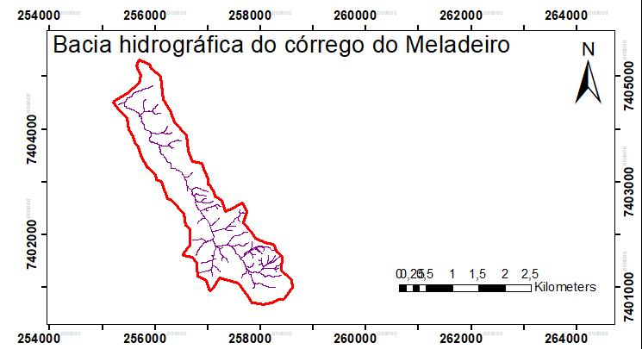

Figura 1 – Delimitação da bacia hidrográfica do córrego do Meladeiro

Os dados obtidos junto ao USGS foram reprojetados para o sistema de coordenadas projetadas UTM (Universal Transversa de Mercator), Datum SIRGAS 2000, fuso 23 Sul.

A classificação de uso do solo foi realizada no software ArcGIS (versão 10.4.1), no qual foi realizado uma composição RGB (3/2/1 - Landsat 5; 4/3/2 - Landsat 8) com intuito de identificar os alvos e coletar amostras de treinamento para a classificação. No total, foram coletados em média 6 amostras (6 polígonos) para cada classe de uso, sendo as dimensões dos polígonos entre 8 e 10 pixels. A classificação supervisionada foi realizada a partir da assinatura espectral das amostras obtidas, o método adotado foi o Maximum Likelihood (MAXVER) que calcula a probabilidade de distribuição para as classes, relacionadas ao teorema de *Bayes*, no qual estima se os pixels avaliados pertence a uma classe de cobertura do solo definida no treinamento (RICHARDS E JIA, 2006).

Foram definidas somente duas classes para a classificação, Florestas e Pastagem, uma vez que a resolução e tamanho da área de estudo não permitem que detalhes como urbanização ou solo exposto sejam classificados corretamente.

Devido a floretas ter uma assinatura espectral muito peculiar é possível sua classificação com firmeza, no entanto o s outros tipos de classes não têm a mesma qualidade, mesmo as de origem antrópica.

**Resultados e discussão**

Após a execução das tarefas de classificação, foram obtidas as áreas para as duas classes de uso do solo, nas duas imagens representando um intervalo de 20 anos (1999 a 2019). E algo muito peculiar se revelou junto com os dados: a área ocupada por florestas (e consequentemente pastagens) não se alterou.

Florestas se manteve com 143 ha (31% da área total) enquanto Pastagem ficou com 319 ha (69% do total) conforme figuras 2 e 3 abaixo.

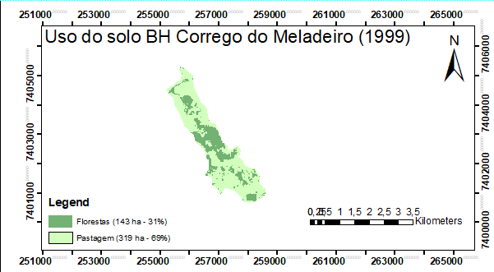

Figura 2 – Ocupação do solo em da área de estudo em 1999

A ocupação de solo em geral, principalmente em regiões próximas a regiões metropolitanas tem sofrido uma mudança muito grande, com Florestas sendo convertidas em pastagens ou áreas urbanas.

Ao passo que não se nota mudança nos totais de ocupação, é importante notar que o padrão de ocupação mudou por completo.

Em 1999 havia uma grande concentração de floresta no centro da área e bastante dispersa nas bordas, em 2019 ela ficou mais rarefeita, porém distribuída ao longo da região.

É importante notar que nestes 20 anos houve uma grande alteração na ocupação do solo com a construção da Rodovia Dr. Celso Chariruri (SPA-91/270) via que interliga as rodovias Raposo Tavares (SP-270) e Senador José Ermírio de Moraes (SP-75) - a Castelinho. Inaugurada em 28 de junho de 2003.

Esta rodovia corta a área de estudo longitudinalmente, exatamente na área onde havia a maior concentração de floresta em 1999, no centro. Conforme Figura 3 abaixo.

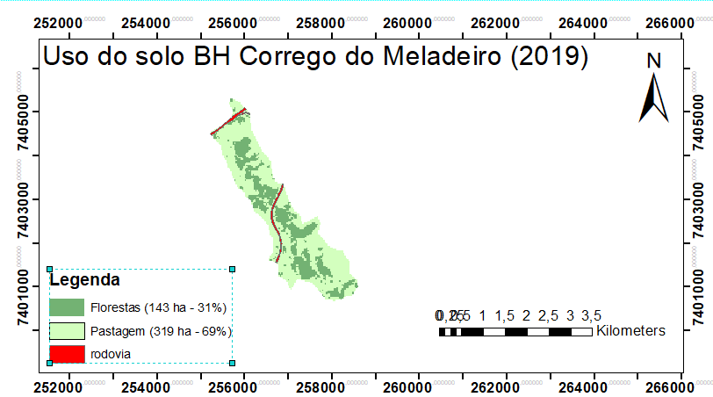

Figura 3 – Ocupação do solo em da área de estudo em 2019

**Conclusão**

O foco deste trabalho era avaliar a tão comum degradação da floresta ao longo de um período. No entanto não foi o observado. A área se manteve, ficando somente uma redistribuição da área total ocupada por florestas. O que é extremamente raro, principalmente com uma urbanização tão forte na região observada nos últimos 20 anos.

Obviamente houve uma maior urbanização da área, inclusive com a construção de uma rodovia que singra o seu centro e isso com certeza trouxe uma maior circulação de veículos para as áreas do entorno, pois traz facilidades logísticas e redução de custo para quem opera transportes.

Com o maior fluxo de veículos e pessoas costumeiramente há a ocupação da área, porém há muitas áreas preservadas devido ao córrego e sua área de preservação permanente, o que torna difícil a instalação de grandes loteamentos e menos interessante à especulação imobiliária em geral.

É importante também salientar que uma análise mais profunda utilizando imagens com maior resolução pode ser necessária para a correta determinação do que está acontecendo na região, onde será possível classificar outras modalidades de uso do solo, inclusive urbanização.

**Referências bibliográficas**

ABREU, M. C.; TONELLO, K. C. Estimativa do balanço hídrico climatológico da bacia hidrográfica do rio Sorocaba – São Paulo. Ambiência Guarapuava. v.11 n.3 p. 513-527. 2015. <https://10.5935/ambiencia.2015.03.01>

ASSEMBLEIA LEGISLATIVA SP. **Inauguração da Rodovia Dr. Celso Charuri**. Disponível em: https://www.al.sp.gov.br/noticia/?id=310230. Acesso em: 8 jul. 2020.

LEINFELDER, Fernanda Maria Soares Urquieta et al. Indicadores socioambientais na gestão integrada das sub bacias da região metropolitana de Sorocaba, SP. **Sociedade & Natureza**, v. 31, 2019.

Richards, J. A., Jia, X., 2006. Remote Sensing Digital Image Analysis: An Introduction. Berlin. Germany: **Springer**. 4° Ed, 454p.